Юлушева Маржанат Маулиталиевна
(Marszanat Maulitalievna)

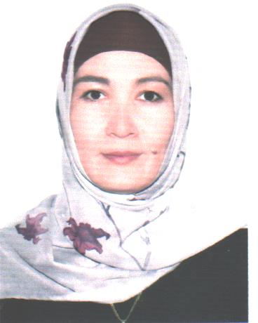 | Дата рождения: 01.06.1986  Село: Сангиши Моб. телефон: +79379014433  Дом. телефон: ------  E-mail: ylusheva635@mail.ru

Цель: учитель начальных классов.
Образование:
сентябрь 2005 г. – июнь 2010 г. Московское негосударственное аккредитованное частное образовательное учреждение высшего профессионального образования Современная Гуманитарная Академия, факультет психологии и педагогики, специальность «педагог-психолог» .
Дополнительное образование:
март 2017 г . - июль -2017 г. Диплом о профессиональной переподготовки « Педагогическое образование : Начальное образование»
июнь 2017 г. – август 2017 г. Курсы повышения квалификации «Обеспечение эффективности и доступности системы обучения русскому языку в поликультурной среде НОО».
Опыт работы:
Педагог- психолог
декабрь 2007 г. – август 2017 г. МКОУ «Сангишинская ООШ» с.Сангиши.
Учитель начальных классов
сентябрь 2017 г. – сентябрь 2023 г. МКОУ «Сангишинская ООШ» с.Сангиши.
Функциональные обязанности:
- проведение уроков;
- подготовка и организация мероприятий;
- организация досуга учеников;
- ведение кружков.
- организация досуга учеников;
- разработка программ обучений.

Профессиональные навыки:
- Умение организовать дисциплину в классе;
- Умение заинтересовать и увлечь детей;
- Навыки организации учебного процесса;
- Владение языками: русский и ногайский языки свободно; немецкий – средний (разговорный, письменный).
Личные качества:
- ответственность,
- стрессоустойчивость,
- организованность,
- любовь к детям,
- внимательность,
- доброжелательность,
- аккуратность,
- коммуникабельность,
- творческий подход к работе.
Дополнительные сведения:
Семейное положение: замужем.
Дети: есть.
Увлечения: чтение и рисование.
Вредные привычки: отсутствуют.

